1. зкачуємо архів і розпаковуємо в якусь папку.
2. запускаємо файл Square_1.exe.
Для запуску програми необхідно натиснути кнопку ‘Пуск’ .
За допомогою курсорних клавіш на додатковій клавіатурі
Можна переміщуватись по кімнаті .
Результат дій :
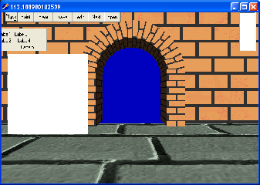

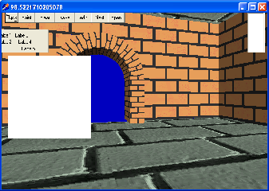

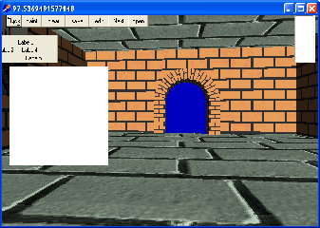

Потім натиснути кнопку ‘Paint’ , після чого у білому квадраті click- ами мишки намалювати криву яка утворить поверхню обертання :

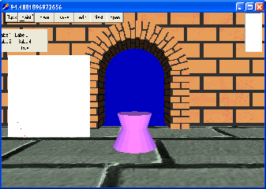

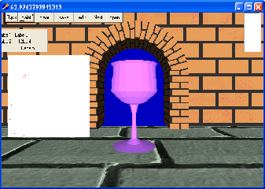

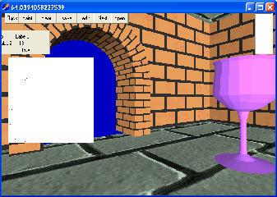

правою кнопкою миші вибрати режим полігона :

